Siguiendo con las instrucciones impartidas por el Presidente de la República, ciudadano José Raúl Mulino Quintero para el Año 2025, declarado de la Alfabetización Constitucional, la Secretaría para la Reorganización del Estado y Asuntos Constitucionales ha implementado una estrategia nacional inclusiva y coordinada que facilite la participación ciudadana en el Proceso Constituyente Originario. Esta estrategia incluye todos los sectores sociales, económicos, culturales y educativos.
SECRETARIA PRESIDENCIAL PARA LA REORGANIZACIÓN DEL ESTADO Y ASUNTOS CONSTITUCIONALES (SEPRESAC)
Miguel Antonio Bernal – Asesor Presidencial y Coordinador Ejecutivo

En sentido se han realizado diversos tipos de actividades, como entrevistas en programas radiales, televisivos, artículos periodísticos, y producción de material bibliográfico, que incluye libros, folletos, trípticos, así como con la asistencia a conferencias fuera del país.
En los meses que nos quedan del presente año calendario esperamos poder terminar de estructurar y organizar lo pertinente con la colaboración de las entidades y de todos los sectores sociales, económicos, culturales y educativos.

En total esta Secretaría desde el mes de julio del 2025 al 06 de mayo del 2026 ha logrado alfabetizar un aproximado de más de 79,000 personas.

La Secretaría Presidencial ha realizado diversas jornadas en la provincia de Panamá Centro, sumando más de 17,000 personas alfabetizadas de diversos sectores.

Hemos llegado a instituciones del sector público como: Agencia Panamá Pacifico, Autoridad Nacional de Tierras, Cuerpo Diplomático acreditado en Panamá, Ministerio de Relaciones Exteriores, Ministerio de Desarrollo Social, Ministerio de Cultura, Ministerio de Presidencia, Ministerio de Gobierno, Ministerio de Obras Públicas, Ministerio de Seguridad Pública, Dirección de Investigación Judicial, Caja de Ahorros, Autoridad de Recursos Acuáticos de Panamá, Contraloría General de la República, Servicio Nacional de Migración, Empresa de Transmisión Eléctrica, Autoridad Nacional de los Servicios Públicos, Registro Público, Dirección General de Contrataciones Públicas, Dirección General de Carrera Administrativa, Autoridad Nacional de Transparencia, Autoridad Marítima de Panamá, Auditorio de la Policía Nacional, Procuraduría de la Administración, Secretaria Nacional de Discapacidad, Autoridad de Aeronáutica Civil, Aeropuerto Internacional de Tocumen, Superintendencia de Bancos de Panamá, Consejo Provincial Panamá Oeste, Superintendencia de Mercado de Valores, Secretaria Nacional de Niñez, Adolescencia y Familia, Agencia Panameña de Alimentos, Asamblea Nacional, Ministerio de Educación, Dirección General de Carrera Administrativa, Ministerio de Obras Públicas, Autoridad Nacional de Transparencia, Fiscalía de Cuentas, Metro de Panamá, Caja del Seguro Social, Ministerio de Seguridad.

La Coordinación Regional de Panamá Norte ha realizado actividades destacadas en escuelas como Saint John, Badí, The Oxford School Paseo del Norte, Centro Educativo Monseñor Francisco Beckman, Colegio Nuestra Señora de Lourdes e Instituto Politécnico de Chilibre, Junta comunal de Caimitillo, Alcalde Díaz, Ernesto Córdoba, realizando alfabetizaciones hasta más de 2,000 ciudadanos.

La Coordinación Regional de Panamá Este ha alfabetizado a más de 3,000 personas realizando actividades en la Autoridad de Protección al Consumidor y Defensa a la Competencia, Instituto Nacional de Formación Profesional y Capacitación para el Desarrollo Humano, Cuerpo de Bomberos de Panamá, Autoridad de Tránsito y Transporte Terrestre, Autoridad de la micro, mediana y pequeña empresa, etc.

La Coordinación Regional de San Miguelito ha alfabetizado a la fecha más de 3,700 personas de diferentes sectores como colegios; entre ellos, Colegio Bilingüe de Panamá, Instituto Rubiano, etc., Autoridad Marítima de Panamá, Instituto de Acueductos y Alcantarillados Nacionales, Juntas Comunales y personal del Ministerio de Salud.

Entidades del sector privado y universidades como: Universidad Metropolitana de Educación, Ciencia y Tecnología, Universidad Latina, Universidad Interamericana de Panamá, Universidad de las Americas, Instituto The Oxford School, Clubes Cívicos, Feria del Libro, Facultad de Derecho de la Universidad de Panamá, Universidad de Hossana, Instituto Nacional, Club Deportivo Unión Española, Universidad Marítima de Panamá, Colegio Balboa Academy, Instituto Justo Arosemena, Miembros del Club Activo 20-30, Instituto América.

En la Provincia de Herrera se han llevado a cabo cabildos y diversas jornadas totalizando más de 12,000 personas alfabetizadas de diferentes sectores como: Autoridad de Pasaportes de Panamá, Autoridad de Turismo de Panamá, Banco de Desarrollo Agropecuario, Centro Penitenciario Tutelar de Menores, Instituto de Seguro Agropecuario, Instituto Panameño Autónomo Cooperativo, Consejo Municipal de Ocú, ISAE Universidad, Ministerio de Ambiente, Clero Sacerdotal de Herrera, Escuela Bilingüe Evelio, Escuela Bilingüe Juan T del Busto, Escuela Bilingüe Eneida M. De Castillero, Policlínicas de la CSS, Aeronáutica Civil, Autoridad de la micro, mediana y pequeña empresa, Lotería Nacional de Beneficencia, Credo Sacerdotal, Universidad Metropolitana de Educación, Ciencias y Tecnología, entre otras.

En la Provincia de Los Santos se han realizado diversas jornadas en: el Instituto de Mercadeo Agropecuario, Cooperativa el Avance en la Villa de Los Santos, Policlínica San Juan de Dios La Villa, el Instituto Profesional y Tecnico Agropecuario de Tonosí, Policlínica Dr. Miguel Cárdenas, Universidad de las Américas, varias policlínicas de la CSS, Banco de Desarrollo Agropecuario, varios centros de salud, alcaldías y juntas comunales, entre otras, totalizando la suma de más de 6,853 personas alfabetizadas.

En la Provincia de Veraguas hemos logrado alfabetizar a 4,374 personas, en Chiriquí a más de 9,606; Darién 100 y en Colón más de 8,970 con apoyo del Ministerio de Seguridad Pública.
En Panamá Oeste Entidades como MIDES. ANATI, ATTT, IDAAN, Gobernación, entre otros, logrando alfabetizar 1,553 personas.

Concurso Nacional de Oratoria
La Secretaría Presidencial para la Reorganización del Estado y Asuntos Constitucionales, el Ministerio de la Presidencia, el Ministerio de Educación y la Fundación Más Móvil se han unido para llevar a cabo el Concurso Nacional de Oratoria 2025, en su vigésima edición que este año, tiene como tema principal LA ALFABETIZACIÓN CONSTITUCIONAL, EL PODER TRASNFORMADOR DE LA JUVENTUD EN LA CONSTRUCCIÓN DE UNA NUEVA CONSTITUCIÓN PARA EL PANAMÁ QUE SOÑAMOS.

El propósito del tema es fortalecer el conocimiento sobre la Constitución, los derechos y deberes ciudadanos, promover la participación juvenil y crear conciencia sobre la posibilidad de una asamblea constituyente.

A través de una alfabetización constitucional profunda, los jóvenes panameños pueden identificar las áreas de nuestra Constitución que requieren ser reformadas o reinterpretadas para abordar las realidades y desafíos actuales del país, como la justicia social, la equidad de género, el respeto al medio ambiente y la lucha contra la corrupción.

El Concurso Nacional de Oratoria tiene una gran visibilidad, lo que ha permitido que el tema de la alfabetización constitucional llegue a un público más amplio. Los discursos de los jóvenes inspiran a más personas a interesarse por conocer y comprender su propia Constitución.

Las inscripciones para participar estuvieron abiertas del 27 de marzo al 27 de abril de 2025 para estudiantes de

nivel medio en colegios oficiales y particulares.
En 2025 participan 4,212 jóvenes inscritos en las distintas regiones educativas del país.

Las jornadas de inducción se han realizado en regiones como Panamá Centro, Oeste, Norte, Este, San Miguelito, Veraguas, Coclé, Chiriquí, etc.

En Panamá Oeste, más de 300 estudiantes participaron en una jornada de inducción. Los 15 finalistas competirán para determinar el ganador principal y otros puestos de premiación, en noviembre de 2025.

Más de 8,000 personas impactadas en todo el país, entre docentes y estudiantes, solo e Inducción. Se prevé que el impacto en Panamá sea de 4 millones de espectadores y de manera internacional a casi 60 Millones de espectadores en EE. UU., Latinoamérica, Europa, Canadá, y Sur América, Latinoamérica, Europa, Canadá y Sur América.
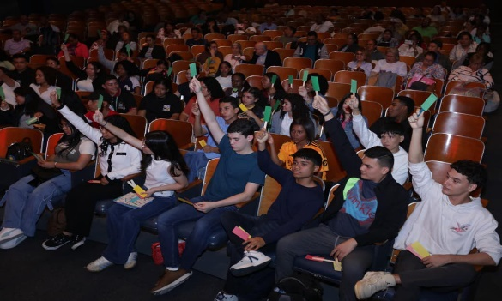
Simulacro de Asamblea Constituyente con los preseleccionados del Concurso Nacional de Oratoria en el Teatro Ascanio Arosemena.

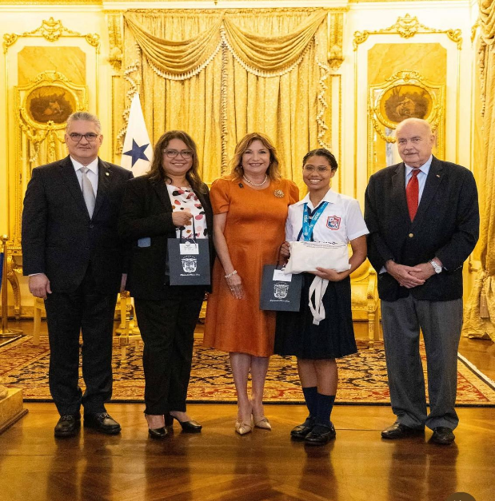
Tarde para compartir con los Finalistas del Concurso Nacional de Oratoria

Se ha realizado la coordinación con medios de comunicación para el apoyo con la difusión del proceso de Alfabetización Constitucional para una participación ciudadana informada.

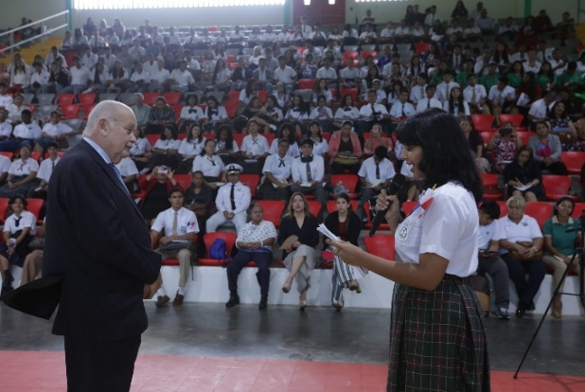
Desarrollo de contenido para los canales digitales de SEPRESAC, incluyendo piezas gráficas, textos educativos y material audiovisual, adaptados a distintos formatos y plataformas. Esta labor se asumió de forma integral, abarcando la conceptualización, redacción, generación de imágenes, publicación, seguimiento y ajuste de los contenidos, de acuerdo con las necesidades comunicacionales del momento.
Jornada de inducción al Concurso Nacional de Oratoria 2025 en Panamá Oeste.

Desarrollo de página Web, próxima a lanzarse en mayo 2026, con secciones varias como: inicio, quienes somos, documentos, noticias, preguntas más frecuentes, eventos, links para los videos en youtube, galería de fotos, caricaturas constitucionales y demás.

Acuerdo con SER TV para espacios de radio semanales (30 minutos en vivo)

Logro de acuerdo para colaboraciones de contenido en redes.
Alfabetización en desarrollo de manera on-line a grupos numerosos de ciudadanos llevado a cabo con el CSS para el curso virtual para incrementar el alcance.
Desarrollo del concepto de Street Marketing por medio del cual se provee de materiales como stands, banners e identificación a los alfabetizadores para lograr presencia F2F con la ciudadanía en lugares de alto tráfico como centros comerciales, Terminal de Transporte, parques y otros

Difusión de las Jornadas de Alfabetización Constitucional dictadas por importantes conferencistas internacionales, Dr. Roberto Viciano de España y el estadounidense el Dr. Christian González.

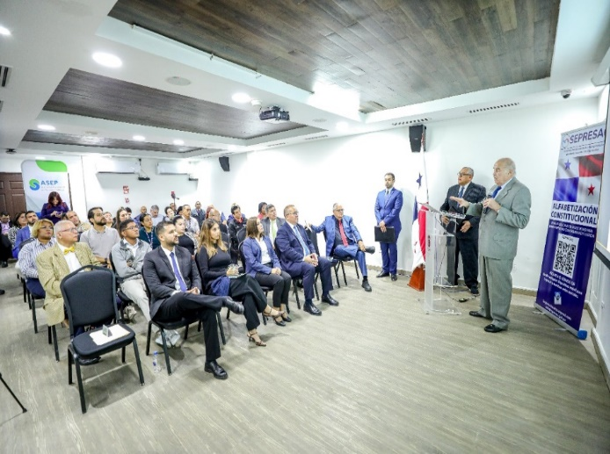
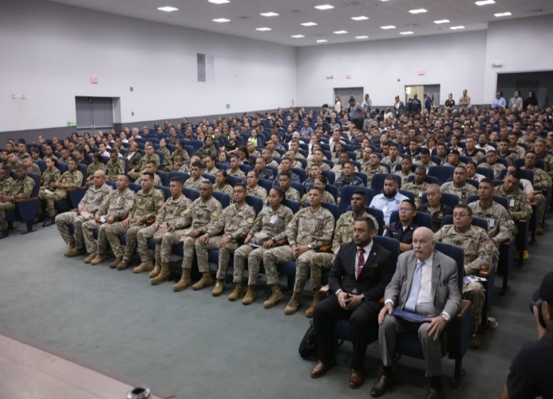
Charla de Alfabetización en el Salón de Capacitación de Recursos Humanos de la Autoridad Nacional de Administración de Tierras.

Charla de Alfabetización en el Auditorio de la Policía Nacional.

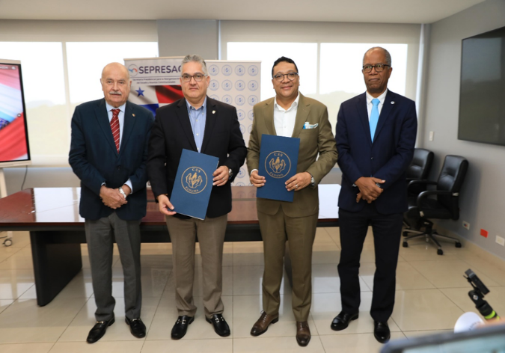
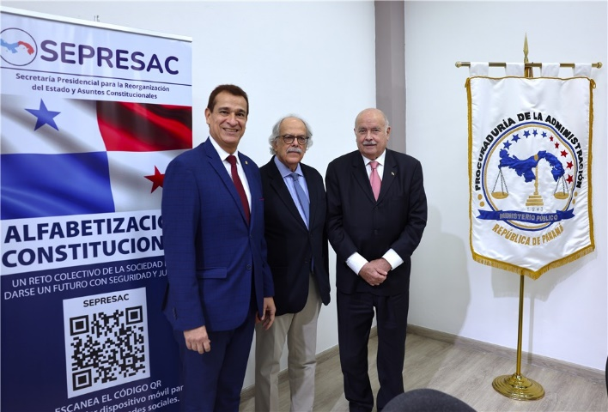
Firma de Convenio Marco entre Caja de Seguro Social y Ministerio de la Presidencia.
Conferencia sobre el Proceso Constituyente en América Latina en el Auditorio dictada por el Dr. Allan Randolph Brewer Carías en Centro de Capacitación e Investigación Dra. Alma Montenegro de Fletcher de la Procuraduría de la Administración.

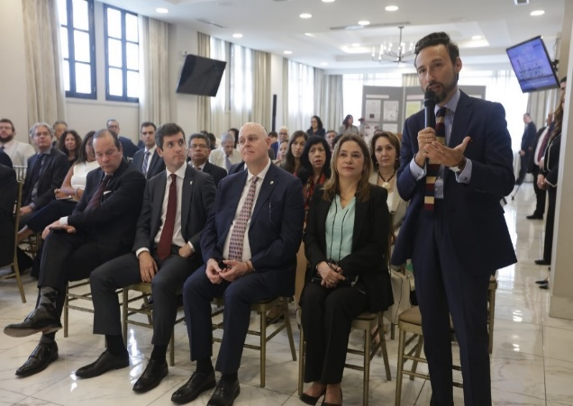
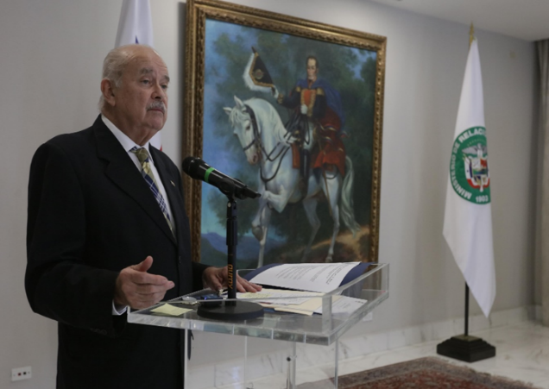
Charla de Alfabetización Constitucional en el Salón Bolívar de la Cancillería de Panamá, dirigido al Cuerpo Diplomático y Organismos Internacionales.

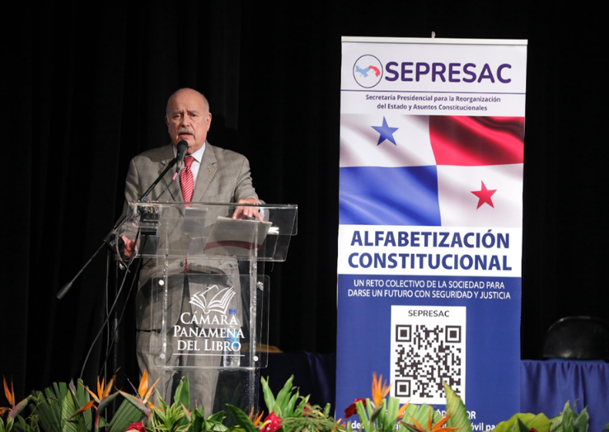
Participación del Dr. Miguel Bernal como Expositor en la Feria Internacional del Libro en el Centro de Convenciones Atlapa.

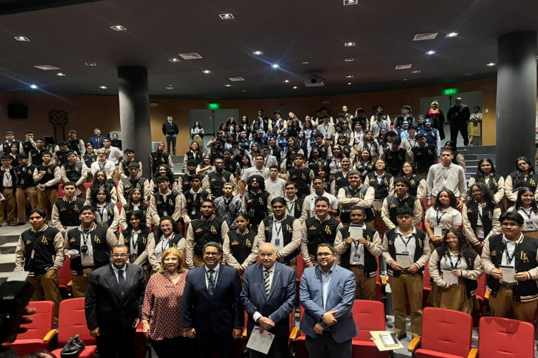
Charla de Alfabetización Constitucional en el Instituto Justo Arosemena.

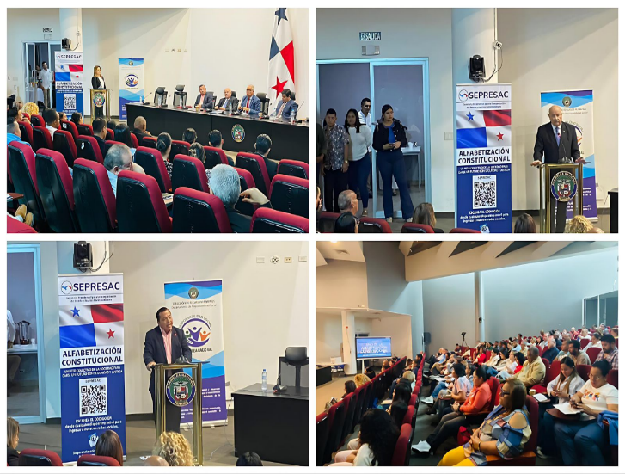
Charla de Alfabetización Constitucional en el III Foro de Responsabilidad Social y Sostenibilidad en la Asamblea Nacional de Panamá.

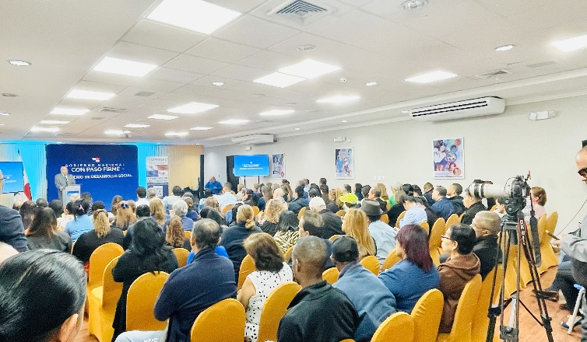
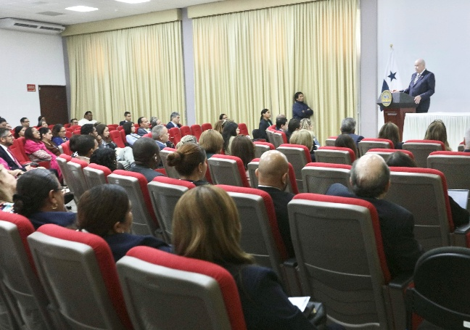
Charla de Alfabetización Constitucional en el MIDES
Foro del Agua y la Constitución

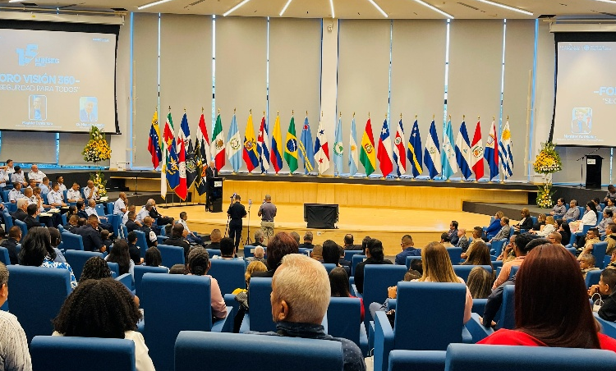

Conversatorio “Propuestas Constitucionales y consulta ciudadana”, en el Parlamento Latinoamericano y Caribeño.

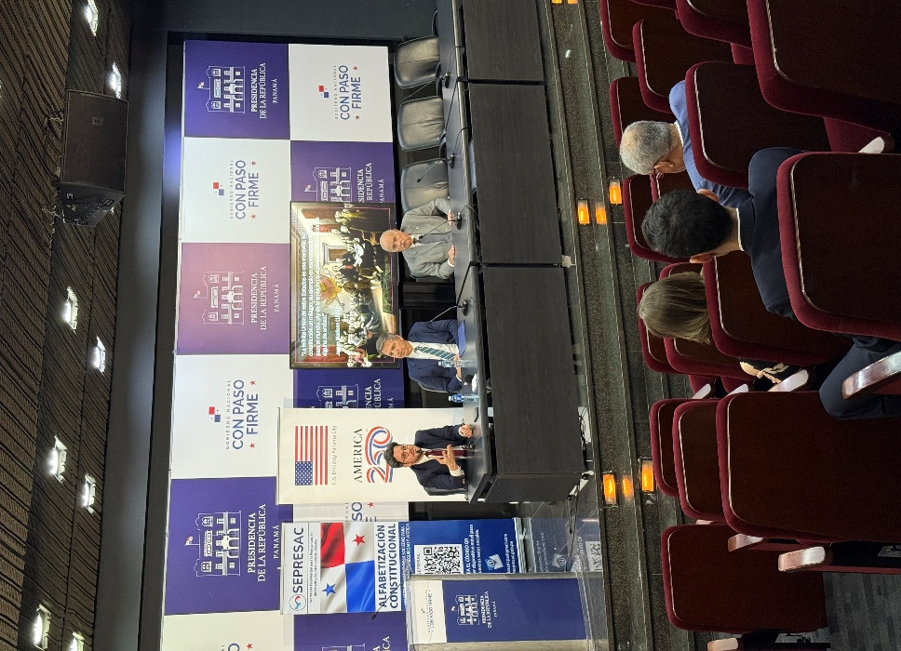
Conferencia “La Democracia y el Constitucionalismo” dictada por el Dr. Christian González - Rivera de Estados Unidos
Publicaciones realizadas por la Secretaría.

Curso para un Proceso Constituyente en Panamá
Cuaderno No. 1 Constitucionalismo democrático, Roberto Viciano
Cuaderno No. 2 Democracia, proceso constituyente y reforma del Estado, Roberto Viciano
Cuaderno No. 3 10 Ideas Constitucionales, Doctor Carlos Cuestas
Cuaderno No. 4: ¿Qué es una Asamblea Constituyente?, Doctor Miguel A. Bernal
Cuaderno No. 5 Evolución Constitucional de Panama César Quintero
Cuaderno No. 6 Derechos fundamentales, César Quintero
Cuaderno No. 7 Garantías constitucionales, César Quintero
Cuaderno No. 8 Constituyente y realidad nacional, Carlos Bolívar Pedreschi
Cuaderno No. 9 Testimonio constituyente de Colombia, 1991
Cuaderno No. 10. Teoría del poder constituyente, el proceso constituyente de Colombia en 1991, Luis Carlos Sáchica
Cuaderno No. 11 La Tutela como instrumento de paz, Doctor Carlos Gaviria Díaz
Cuaderno No. 12 Manual de urbanidad y buenas maneras,
Manuel Antonio Carreño
Cuaderno No. 13 Principios de moral política de Justo Arosemena, y Código de Ética de servidores públicos
Cuaderno No. 14 Convención Interamericana contra la Corrupción
Cuaderno No. 15 Convención de las Naciones Unidas contra la Corrupción
Cuaderno No. 16 Diez objeciones a la constitución de 1972 y otras diez ideas constitucionales. Carlos Cuestas
Cuaderno No. 17 [Movimiento Constituyente va, Hacia una nueva Constitución.
Cuaderno No. 18 [El origen de nuestras instituciones republicanas, por Oscar Vargas Velarde.
Cuaderno No. 19 [El poder público en Panamá, legado de la constitución boliviana de Cúcuta, por Oscar Vargas Velarde.
Cuaderno No. 20 Los istmeños y los procesos constituyentes colombianos germinales, por Oscar Vargas Velarde
Cuaderno No. 21 Declaración sobre el cambio constitucional y el proceso constituyente.
Tríptico Amparo de Garantías Constitucionales
Tríptico Habeas Corpus
Tríptico Pacto Internacional de Derechos Civiles y Políticos
Tríptico Pacto Internacional de Derechos Sociales y Culturales

